2017年普通高等学校招生全国统一考试

理科综合能力测试试题卷

解析

1.D

【解析】

A、B选项是减数第一次分裂后期两种组合情况产生的四种次级性母细胞，减数分裂中可以出现；

C选项上面两个细胞、下面两个细胞分别是B选项下部的细胞、上部的细胞进行减数第二次分裂后产生的成熟生殖细胞；

D选项，减数分裂中有同源染色体的相互分离，所以减分后的细胞是不存在同源染色体的，所以D选项错误。

2.C

【解析】

A选项，T2噬菌体是专一性侵染大肠杆菌的病毒，不侵染肺炎双球菌；

B选项，T2噬菌体是病毒，病毒无法进行独立代谢的过程，自身无法合成mRNA和蛋白质；

C选项，培养基中含32P的物质被大肠杆菌吸收并用于合成自身物质，而T2噬菌体在合成自身物质时用的原料均来源于大肠杆菌，因此T2噬菌体的核酸中会出现32P。

D选项，HIV所含核酸是RNA，T2噬菌体所含核酸是DNA。

3.C

【解析】

A选项，线粒体、叶绿体中也含DNA，DNA复制时也会有DNA合成相关酶来参与，此外即使是细胞核中使用的DNA合成有关的酶也是在细胞质的核糖体上合成的。

B选项，在保证温度、pH等条件适宜的情况下，酶在生物体外仍可发挥作用。

C选项，胃蛋白酶本质是蛋白质，所以利用盐析可以使其沉淀。

D选项，酶应在低温条件下保存，低温可以使酶分子结构更稳定。

4.D

【解析】

A选项，0~4h有物质进出细胞，只是进出细胞的物质的体积相等。

B选项，0~1h细胞失水，原生质体（以细胞膜为边界）体积缩小，但细胞（以细胞壁为边界）体积不变。

C选项，2~3h细胞吸水，此时细胞液的渗透压大于A溶液的渗透压。

D选项，0~1h细胞失水，此时A溶液渗透压＞细胞质基质渗透压＞细胞液渗透压

5.B

【解析】

A选项，胰岛素可以降血糖，且由于是蛋白质类物质，所以只能注射。

B选项，膝跳反射中反射弧的神经中枢在脊髓，所以大脑皮层受损，该反射仍可正常完成，但大脑中没有产生感觉。

C选项，甲状腺激素可以促进神经系统的发育并提高神经系统的兴奋性，缺乏时会影响神经系统的发育和功能。

D选项，在促胰液素发现的过程中，已经证明胰腺的分泌活动既受神经支配，也受促胰液素的调控。

6.D

【解析】

根据题意，基因与性状的关系如下图：



由于F2中有三种表现型——黄、褐、黑，且三种表现型比值的总和是64，所以推测出F1可以产生8种配子，即F1个体的三对基因应该均为杂合，那么能保证F1一定是三对基因均杂合的杂交组合方式只有D选项。

7．答案：C

解析：蛋白质中除含C、H、O元素外，一定含N元素

8．答案：D

解析：A．水解．故的数量一定小于0.1*N*A

B．Mg即0.1molMg，与反应生成，转移电子数

C．标况下，2.24L气体的物质的量为0.1mol，即0.1 *N*A

D．，反应前后分子数不变．

9．答案：B

解析：a、b、c、d原子序数依次增大，由a核外电子数与b的次外层相同，只能为2或8，则a为或O．但不是主族元素，则a为氧元素．

又因为a、d同主族，则d为硫元素．

c原子周期数等于族序数，且在8~16之间，则c为元素．

b序数在8~13之间且为第三周期，则b是或

A．半径大小 

B．金属性 ．B正确

C． 两性氢氧化物，非强碱

D．氧化性

10．答案：A

解析：B．乙醇和水与Na反应的速率不同，故H原子活性不同．

C．

原理：强酸制弱酸，故酸性乙酸强于碳酸．

D．产生的混合气体中的使湿润的石蕊试纸变红

11．答案：C

解析：阳离子只有和，阴极放电顺序优先于

12．答案：D

解析：A．由图易知，此时体系只有和，且两曲线相交．

故

B．利用的点计算．

由图知，，所以

故

C．由图易知，

D．由图知，

由电荷守恒 

知 

13．答案：C

解析：C只能说明分解产生溶于水显碱性的气体．

不能说明本身显碱性．

14．答案：A

解析：大圈环光滑，对小环只有弹力，弹力始终沿径向，与速度垂直，不做功，故A对，B错；小环位于圆以上方时，沿半径向外，小环位于圆以下方时，沿半径向里，故C，D错误

15．答案：B

解析：由动量守恒定律可知，衰变后钍核与粒子动量大小相等，方向相反，故选B

16．答案：C

解析：



由图①：⑴

由图②：⑵

联立⑴⑵得：

17．答案：B

解析：设最高速度为

则

得

到达最高点之后做平抛运动，则

得

水平位移

当时，存在最大值

18．答案C

解析：设大圆半径为



速度为时；速度为时

由  ⑴

 ⑵

联立⑴⑵得

19．答案：CD

解析：由开普勒第二速律可知，，则

故，A错；整个过程无其他力做功，机械能守恒；B错；*P*到*Q*的过程，万有引力做负功，动能减小，C对；*M*到*Q*的过程中，引力与速度夹角为钝角，万有引力做负功，*Q*到N的过程，引力与速度夹角为锐角，万有引力做正功，故选CD

20．答案：BC

解析：由图（b）可知，时导线框刚好全部进入磁场，则位移等于边长



根据，

得： 

由于感应电流方向为顺时针方向，由右手定则，磁感应强度方向垂直于纸面向外，故选BC

21．答案：AD

解析：电动机若想正常工作，则铁圈应间歇性通电。 若按B选项，铁圈一直通电；若按C选项，铁圈一直不通电；AD满足间歇通电要求，故选AD

22．⑴

⑵



解析：⑴

⑵由⑴知，当时，即图像纵截距，再由斜率得：

23．⑴

⑵①

②左端 分压保护电路，初始电压为0

③相等 闭合电流表示数为不变，说明，B，D之间无电流，该2点，电势相等

④ 由电析原理可知：



⑤将电阻箱换成精度更高的电阻箱

提高电阻箱精度，读数更准确，计算时精度更高

24．⑴对冰球从开始到档板应用动能定理，设水球质量为，

得

⑵冰球从开始到挡板所用时间



设运动员最小加速度为，则



25．⑴由题知，电场力只改变水平方向速度，不改变竖直方向速度，因此，*M*，*N*球在电场中运动时间相同

设两小球进入电场中水平初速度为，则

 由于*M*，*N*在电场中所受电场力大小相等，因此水平方向加速度大小相等，运动时间又相等，则*M，N*速度变化量大小相等

∴ 则*M*、*N*在水平方向末速度，分别为





∴*M*、*N*水平方向位移



⑵设初始位置离电场上边沿距离为，对于电荷M因为其做直线运动，则有如下相似关系：



∴

解得：

⑶如图所示，有如下相似关系

①

由题意知，粒子出电场时，M与N粒子动能之比为3：2，即②

由动能表达式知

③

④

联立①——④得：



26．（1）答案：将氧化为；．

解析：的沉淀pH范围为1.14~3.0

的沉淀pH范围为5.85~8.35

将转化为，便于下一步在pH4~5之间使铁沉淀；

选取一种氧化剂即可，安全无污染，且不引入新杂质．

（2）答案：；

解析：样品中不与、盐酸、硝酸反应的只有．

只与酸中的弱酸HF反应．

（3）答案：使、完全沉淀，提高反应速率； 

解析：pH在4~5之间，、均沉淀，不沉淀；

加热促进、水解，使、完全沉淀，提高反应速率．

（4）答案：45%

解析：方程式配平 

，

则

则为0.0045mol，

27．（1）答案：；小于；AD

解析：由已知方程式，得

则．

反应①的正反应是一个体积增大的反应．在相同温度下，减小压强，平衡正向移动，图（a）中，温度相同时，压强为*x*Pa的转化率大于压强为的转化率，所以

反应吸热，升温平衡右移，综上选AD．

（2）答案：是①的生成物，的物质的量浓度增大，平衡左移，使丁烯产率下降．

解析：同答案．

（3）答案：①正反应吸热，升温有利于平衡右移，乙烯产率升高；

温度小于时，升温对丁烯裂化反应的影响较小，使产物能稳定存在；

温度大于时，副反应加剧，丁烯产率降低

解析：同答案

28．（1）答案：防止水中溶解氧溢出

（2）答案：

解析：为还原剂，为氧化剂，系数为

（3）答案：容量瓶；氧气

（4）答案：滴入最后一滴硫代硫酸钠溶液后蓝色消失且30s内不恢复；

解析：淀粉遇碘变蓝，滴定终点变为，蓝色消失



的物质的量为

的物质的量为

的质量为

∵水样为100mL即0.1L

溶解氧的含量为

（5）答案：低

解析：滴定终点有气泡，则V标数值偏小



偏小，则偏低．

29.【答案】

（1）O2、NADP＋、ADP和Pi、C5 NADPH、FADH2

（2）C和D

（3）O2不足

30.【答案】

（1）舒张 增多

（2）增多

（3）排除除温度之外其他因素对实验结果的干扰，并提供室温中动物甲的相关行为作为参

考

（4）增加 增强

31.【答案】

（1）J

（2）人类活动导致山鼠迁出苗圃

（3）捕食

（4）种群中各年龄期的个体数目的比例

32.【答案】

（1）如图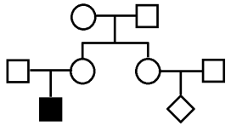

（2）0或1/4 1/4

（3）1% 1.98%

33．⑴ABD

解析：A气体在真空中自发扩散，不对外界做功，A对

B气体被压缩时，体积减小，外界对气体做功

根据 则B对

C气体在真空自发扩散，不做功，没有受力物体，C错

D被压缩时，外界对气体做功，D对

E压缩时，，增加，平均动能增加E错

⑵

 根据气体状态方程

∴



∴

 设外部冷空气温度为，密度为、

由上知：

∴

∴

 设能带起的最大质量为，则



∴

最挂物的最大质量为

34．题选修3-4

⑴∵ ∴要增加条放间距可采用：

∵ ∴可增加波长 ∴A对

∵ 减小增加 ∴C对

增加 增加 ∴D对 ∴ACD

⑵由题意可知：



光源S处发出的光径折射从D点射出光线，S处光在反光壁上反射后，再经D处出光线

∵ ∴ ∴①

又由折射定律可知： ②

 ③

又∵ ④

由①——④可得： ⑤

又由几何关系在直角三角形*DAS*可得： ⑥

同理，在直角三角形 可得 ⑦

由⑤⑥⑦可得：

35．（1）答案：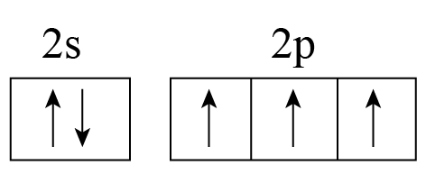

解析：N原子最外层电子排布式为，根据能量最低原理，泡利不相容原理，洪特规则

得N的价层电子排布图为

（2）答案：同周期元素，从左到右非金属性依次增大，原子核对电子的束缚能力增大，除氮原子外，其他原子得电子能力依次增大，得电子后形成的阴离子稳定性逐渐增大，因此电子亲和能增大；

N的3p轨道上有3个电子，处于半满状态，较稳定，得电子能力相对较弱，因此电子亲和能减小．

解析：同答案

（3）①答案：ABD；C

解析：和均为杂化，价层电子对数为4，且所有的共价键都是极性键，故相同之处为ABD．

中有3个共价键和1对孤对电子，空间构型为三角锥；中有4个共价键，呈正四面体．

②答案：5；

解析：由的结构图，得键总数为5个．

每个N原子有且只有一个p轨道与环平面垂直，一个p轨道中有1个电子，外来的1个电子也进入这种p轨道中，因此电子总数为（个）．∴大键表示为．

③答案：，

解析：由图得，、中的与、都可形成氢键，可得以上答案．

（4）答案：

解析：

则

36．答案：

（1）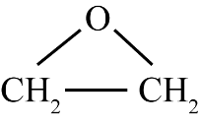

（2）2—丙醇

（3）

（4）取代反应

（5）

（6）6；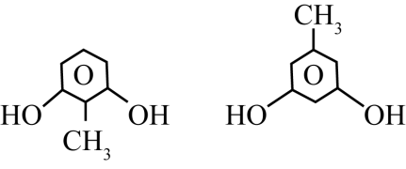

解析：由题目信息，A分子式为，则不饱和度，且A中只有1种氢，则A只能是

已知B分子式为，不饱和度，则含醚键或羟基．

又因B有3中等效氢，且为，则B为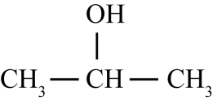，即2—丙醇

D分子式，不饱和度，则含苯环，又已知1molD与1mol或2molNa反应，则D含一个醇羟基和一个酚羟基．

又因为D中苯环上有2种等效H，则两个取代基处于对位，则D为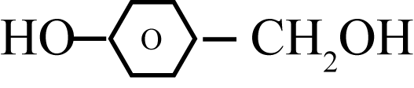

C、D在浓加热条件下，分子间脱水生成醚，则E的结构为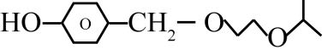

结合G的结构，E→F反应的是E的酚羟基，由反应条件及F的分子式，可知E→F为取代反应

F的结构为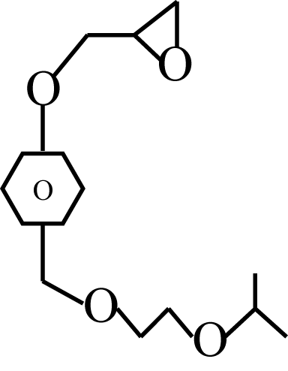

G的分子式F和C:\Users\Administrator\Desktop\未标题-1-04.png二者之和为

L为D的同分异构体，分子式，由（6）信息得，L含2个酚羟基和1个甲基，则为XXY型，6种同分异构体，其中有4种等效H且个数比的为

